2012-2013学年度第一学期期末考试小学一年级
学校 班级 姓名 考号

密 封 线
数 学 试 题
（时间45分钟，满分100分，请监考老师念一遍题。）
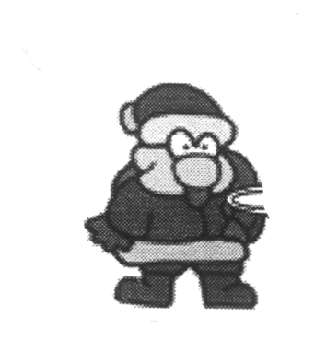
同学们，一学期的学习生活快要结束了，你一定有了进步！请你做下面的题检测一下自己，祝你新年快乐！

题号 | 一 | 二 | 三 | 四 | 五 | 六 | 总分
得分

得分 | 评卷人
- 直接写得数。（18分）

5＋7＝ 6＋3＝ 8－0＝ 10－4＝ 9＋4＝
4＋8＝ 0＋6＝ 8＋8＝ 5＋8＝ 8－3＝
6＋10＝ 2＋8＝ 13－2＝ 7＋2－3＝ 8＋2＋7＝
1＋6＋2＝ 4＋5－6＝ 3＋9－2＝

得分 | 评卷人
- 认真填空。（38分）

1、 一个十和5个一组成的数是( )，再加上( )个一就是二十。
2、 一个数，个位上的数比8少6，十位上的数是1，这个两位数是（ ）。
3、 9和13之间的数有（ ），与10相邻的两个数分别是（ ）和（ ）。
4、在○里填上“＞”、“＜”或“＝”。
13 18 15 10 3 6 8 7 14 15 9＋4 11
5＋9 9＋5 6＋6 13 6＋9 10＋6 7＋1 9－1
5、（ ）里最大填几？（4分）
（ ）＋2＜10 7＋（ ）＜16 8＋（ ）＜17 6＋（ ）＜16
6、填上合适的数。
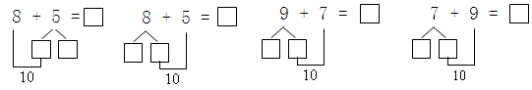
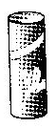7、数一数，填一填。
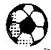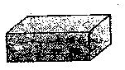

一共有（ ）个。从左边起，第（ ）个是正方体，有（ ）个圆柱，有（ ）个正方体，有（ ）个长方体，圆柱比长方体少（ ）个。

得分 | 评卷人
- 数一数，画一画。（4分）

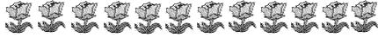
上面一共有（ ）朵花。把左边的3朵涂上你喜欢的颜色。把从右数第4朵圈起来。

得分 | 评卷人
四、把每组中不是同一类（lèi）的圈起来(quān qǐ lái)。（9分）
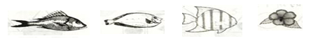
（1）

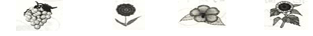
（2）

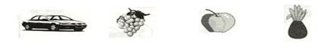
（3）

得分 | 评卷人
五、认一认 连一连 （12分）

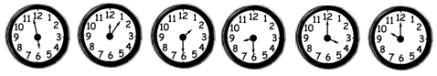

10时 快6时了 1时半 8时半 12时刚过 4时

得分 | 评卷人
六、解决问题。（19分）

1、算一算每一种体育用品有多少？（6分）
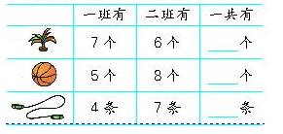

2、在右面的图中，
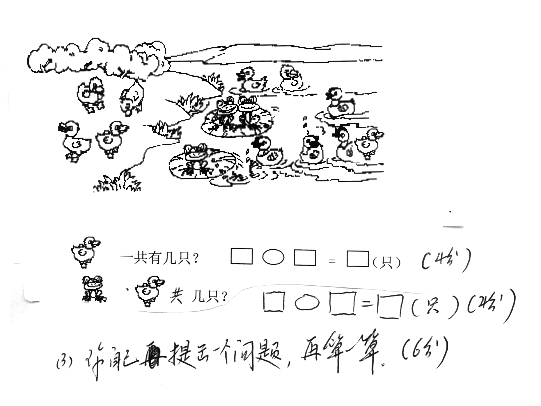
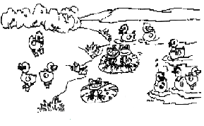
（1） 一共有几只？（4分）
＝
（只）
（2） 和 共几只？（4分）
＝
（只）

（3） 比 多几只？（5分）
＝
（只）

